01 模块认知实验

**一、实验目的**

1. 熟悉硬件环境
2. 熟悉软件环境及新建工程的过程

**二、实验内容**

1、熟悉硬件电路

**手动焊接模块：**

元件清单

主板，最小系统，LED灯，oled显示屏，按键，

蜂鸣器，模数转换模块， 存储器模块，usb转串及下载

各模块基本功能简介

主板：链接转接器和各模板，是各模板能够正常工作。

LED灯模块 ：实现工程中灯的亮灭现象。

按键模块：通过该模块控制其他模块功能的实现。

模数（AD）转换模块：即模数转换模块/AD转换模块，功能是将电压信号转换为相应的数字信号。

蜂鸣器模块（低电平发声）：.VCC 外接3.3V-5V电压（可以直接与5v单片机和3.3v单片机相连）**接5V时，输入高低电平都会触发蜂鸣，接3.3V时正常，**

存储器模块：储存数据。

原理图及实物图

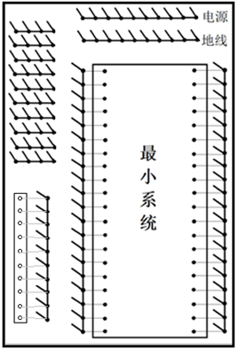 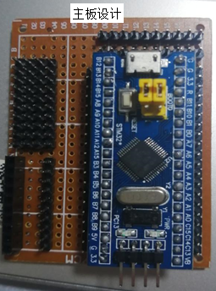

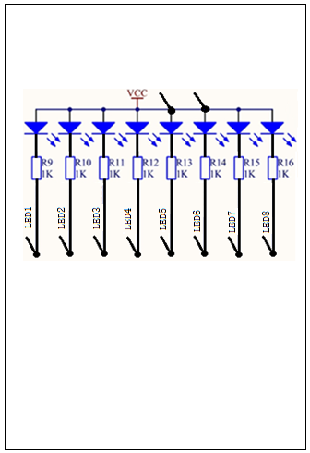 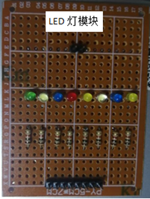

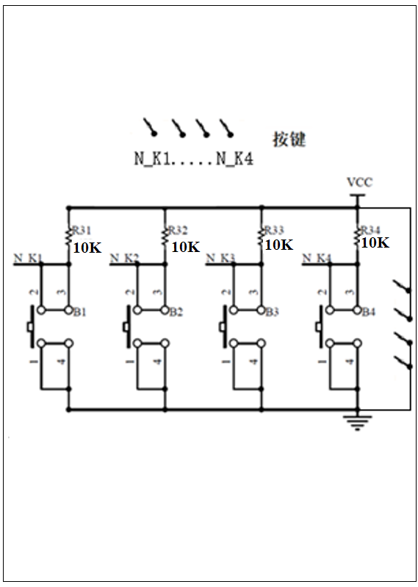 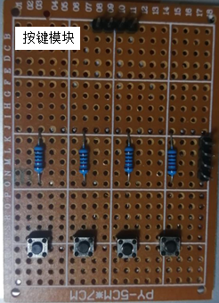

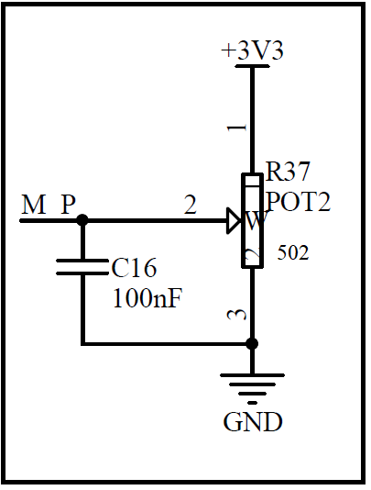 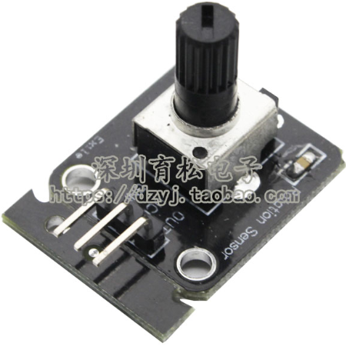

四线制SWD下载器：

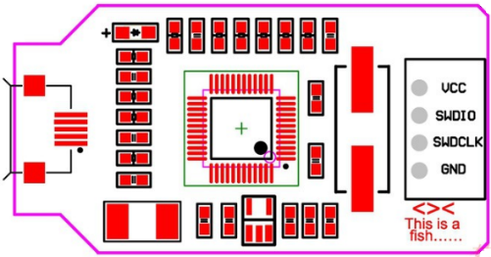 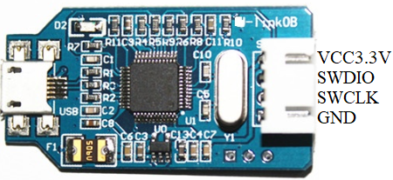

连线示意图：

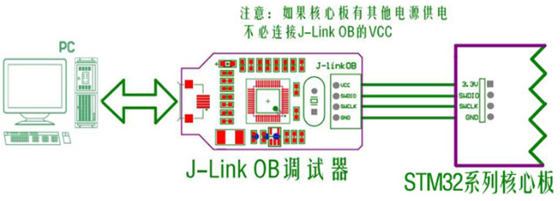

接线实物图：

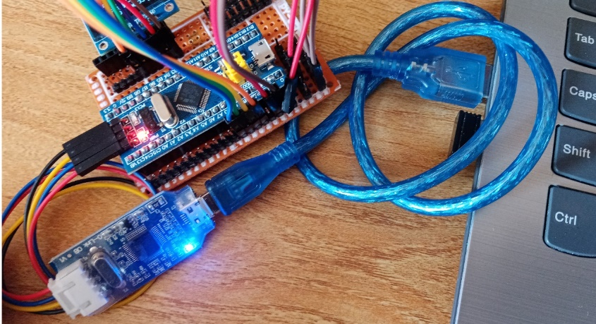

OLED液晶屏

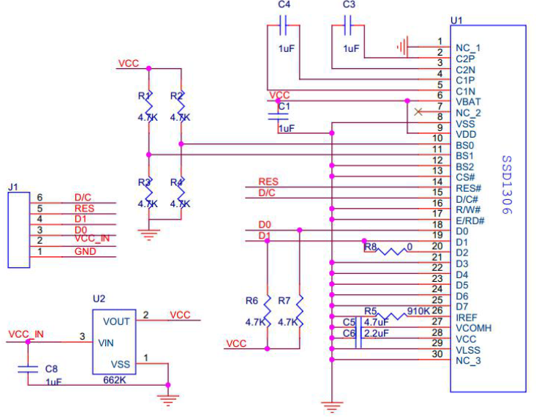

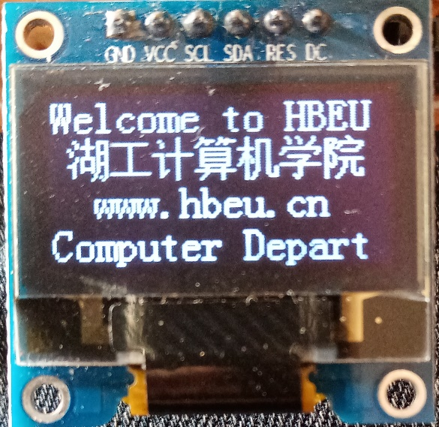 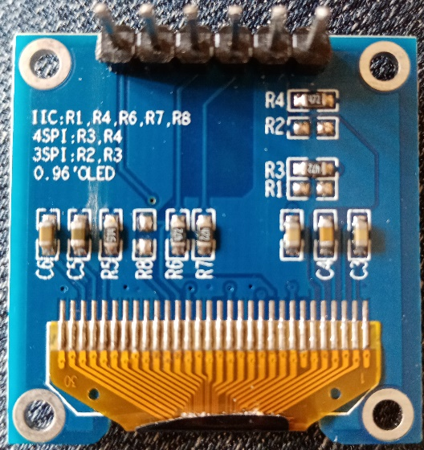

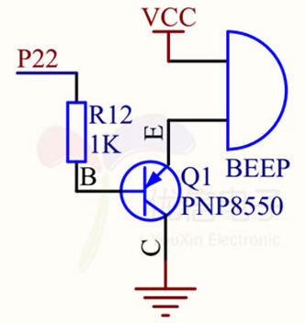 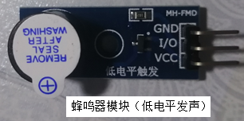

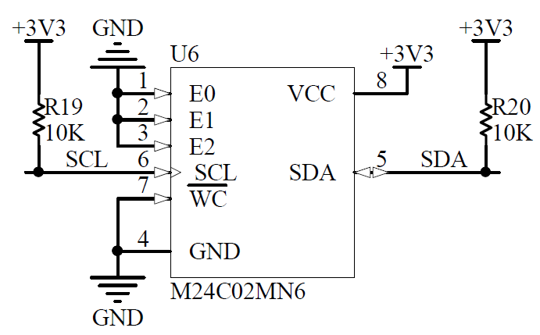 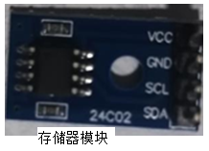

USB转串口模块：

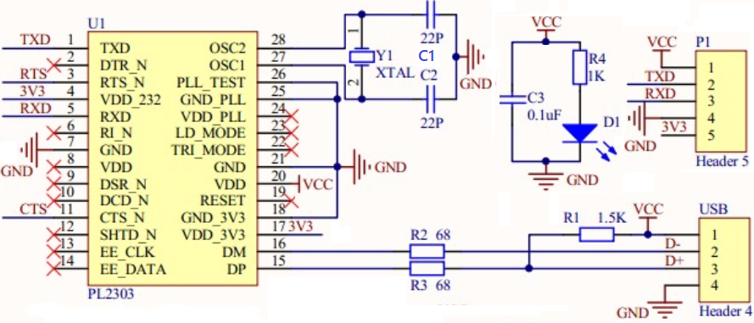

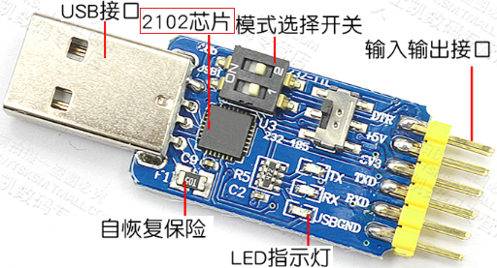

重点注意：

TXD、RXD、GND，其他线不用连。

TXD、RXD要交叉连线

套件全家福：

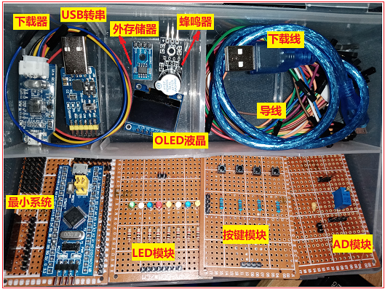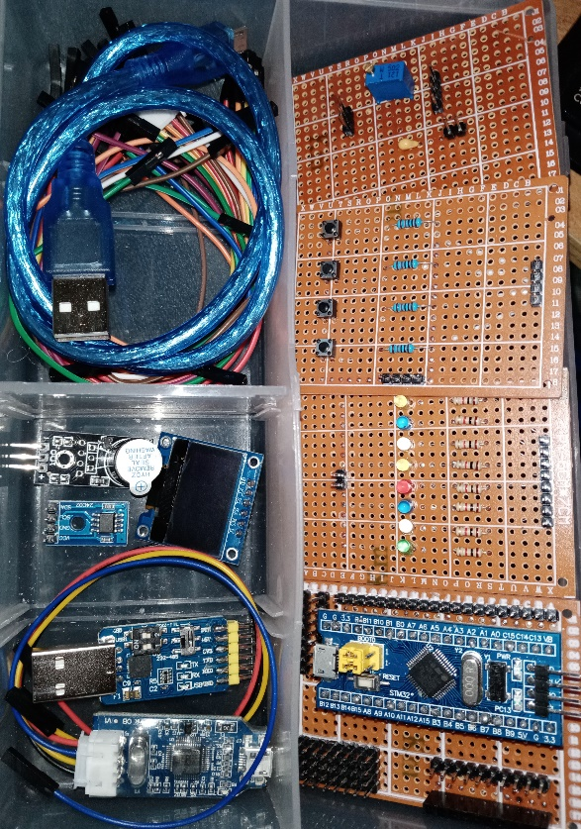 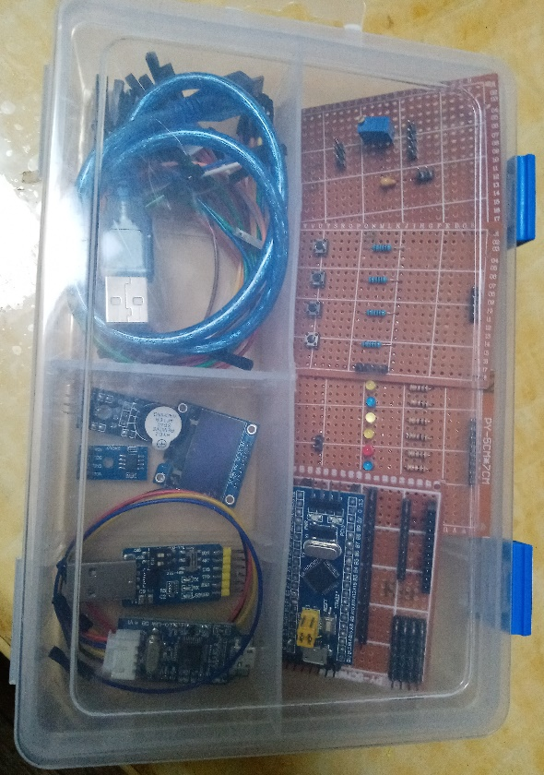

2、新建工程过程